**Programmation période 2 Ce1l**

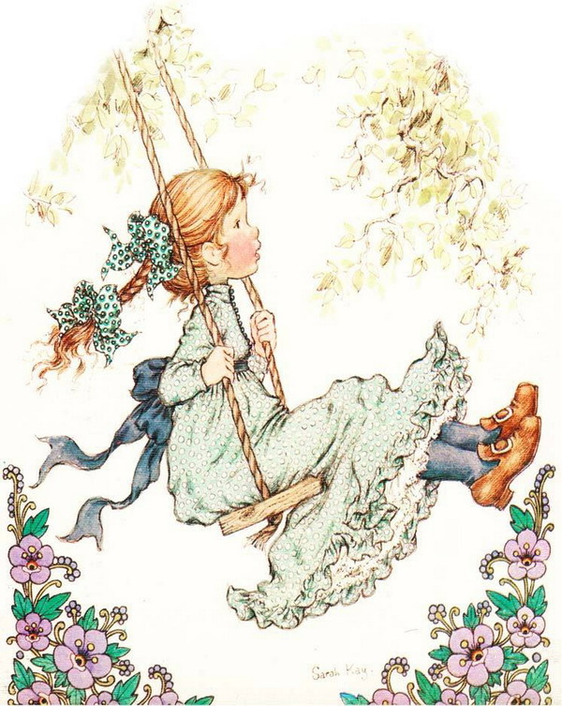

|  |  |  |  |  |  |  |  |  |  |  |  |  |  |  |  |
| --- | --- | --- | --- | --- | --- | --- | --- | --- | --- | --- | --- | --- | --- | --- | --- |
|  | Semaine 1 | Semaine 2 | Semaine 3 | | Semaine 4 | | | Semaine 5 | | Semaine 6 | | | Semaine 7 | | |
| EDL  Dictée quotidienne | Picot période 2 | | | | | | | | | | | | | | |
| Vocabulaire (en décroché de Picot) | Se servir d’un dictionnaire. | | | | | Tri de mots (les mots génériques) | | | | | | | | | |
| Code | Son (on)/t d | Son (v/f) | | Son (an) | Son (fr, cr, br…) | | | | Son (pl, bl, cl, gl..) | | | Valeurs de la lettre c | | | Sons (s/z) | |
| Lecture/littérature | Agénor et Abelard | | | Lecture documentaire châteaux forts… | Le loup qui voulait manger le père Noël. | | | | | | | | | | |
| Ecriture  +stratégie | s, r, x, br, vr, bl, vl | A | | M N | B D | | | | P R | | | Rallye copie Noël. | | | | |
| Production écrite | Terminer les portraits | Ecrire un conte : les personnages de contes fêtent Noël | | | | | | La recette | | | | | | | |
| Poésie |  | La prisonnière de J Charpentreau. | | | | | | 3 petits sapins de JL Vanham | | | | | | | |
| Maths | Les nombres jusque 99 / le nombre 100.  Calcul posé addition/ calcul en ligne/ calcul mental p2  L’heure (du matin, du soir/ pleine demie heure).  Résolution de problèmes  Figures planes et angles droits. | | | | | | | | | | | | | | |
| Problèmes | Manipuler pour comprendre la situation problème | | | | | | | Apprendre à reconnaître la catégorie d’un problème | | | | | | | |
| Calcul mental | Compter de 1 en 1 | Ajouter 1, enlever 1 | Ajouter 2, enlever 2  Commutativité | | *Petits doubles  *Entraînement ajouter 1, 2 enlever 1, 2 | | | *Entraînement ajouter 1, 2 enlever 1, 2  *Table de +5 | | *Sommes égales à 10  *ajouter 10, enlever 10 | | | *table de +3  *ajouter 3 | | |
| QLM | E : lien transat Jacques Vabre : plan , carte, planisphère, globe/ocean, continent/France et villes importantes. | | | | | | | | | | | | | | |
| T : le 11 novembre  Revoir le calendrier | | Traces du passé : habitat, transport | | | | | | | | | | | | |
| Anglais | Please everyone stand up (consignes de classe) | | | | Listen to the teacher+ comprendre des consignes en anglais créer un crackers. | | | | | | | | | | |
| Arts visuels | Dame à la licorne  transformation | | Illustrer le conte écrit/Objets et cartes de Noël (marché+correspondants).  Vitraux/enluminures/crackers/carte pop up sapin | | | | | | | | | | | | |
| Education musicale | Chants grégoriens/instruments médiévaux | | | N8 | N9 | | N10 | | | | N11 | | | N12 | |
| chants | Le loup, la biche et le chevalier ou Arras | | | | | | Chant de Noel en commun avec c2 et c3 à voir. | | | | | | | | |
| EPS | Activités gymniques | | | | | | | | | | | | | | |
| EMC | Conseils d’élèves.  Débats philo : 1) être une fille ou un garçon est- ce que c’est pareil ? (lien catalogue de Noël préjugés) + lire Rose bonbon.  2) ça veut dire quoi être heureux ? | | | | | | | | | | | | | | |